Статьи май 2019
Консультация для родителей «Скоро лето!»
Уважаемые родители!
Приближается лето. Очень важно обобщить и систематизировать знания детей о времени года – лето. Называть характерные признаки. Развивая речь ребенка, нужно уделить особое внимание развитию словаря и грамматических категорий языка (умение правильно согласовывать слова между собой). А как это сделать мы Вам расскажем.
Загадайте загадку
Я соткана из зноя,
Несу тепло с собою.
Я реки согреваю.
«Купайтесь!» – приглашаю.
И любите за это вы все меня.
Я - … ( лето).
Прочтите с ребенком стихотворение. Выучите с опорой на картинку.
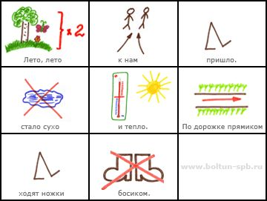
Познакомьте ребенка с названиями летних месяцев.
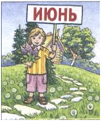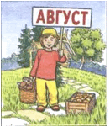
Уточните последовательность летних месяцев. Назовите самый жаркий месяц лета.
Поиграйте в игру «Подбери слово-признак»
Лето (какое?) - теплое, жаркое, долгожданное, веселое …
Солнце (какое?) – желтое, круглое, большое …
Деревья (какие?) – зеленые, высокие, пахучие, цветущие…
Игра «Подберите слово – действие»
Солнце ярко (что делает?) – светит
Лес … красивый, река … быстро, ягоды ….в лесу, цветы ….. на лугу, стрекоза….. над водой, муравейник ….муравьи, птицы …. весело.
Игра на активизацию мыслительной деятельности «Что лишнее?»
Июнь, март, июль, август Шуба, шорты, майка, сарафан
Грибы, ягоды, овощи, конфеты Велосипед, ролики, лыжи, самокат
Для обогащения словарного запаса важно владеть навыками словообразования. Например, уметь подбирать слова противоположные по значению.
Поиграйте в игру «Скажи наоборот»
Лето - …зима жара - …. Громко - …..
Старый - …. Спелый - … веселый - …
Составьте рассказ о лете с опорой на таблицу.
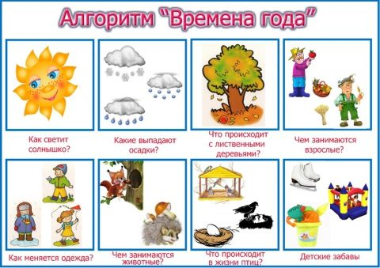
Желаем удачи!
С уважением, учитель-логопед Моргунова С.А.
Консультация для родителей «Насекомые»
Уважаемые родители! Лето – это многообразие флоры и фауны. Ребенку все это интересно и познавательно. Какие они разные! Трудолюбивые пчелы и муравьи, яркие порхающие бабочки, прыгающие кузнечики и пятнистые божьи коровки. Объясните детям, что это целый маленький мир, который живет в гармонии с нашим большим миром.
Насекомые отличаются от животных наличием трех пар ног. Поэтому паук не относится к насекомым. Еще на теле у насекомых есть насечки (полоски), поэтому появилось название НАСЕКОМЫЕ.
Рассмотрите строение тела насекомого.
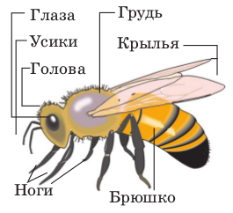
Загадайте ребенку загадки.
1.Под тяжелой ношей спешит на помощь друг.
Тут народ хороший, в беде не бросят вдруг.
Без работы – хоть убей! Жить не может …(муравей)
Расскажите ребенку, кто такие муравьи.
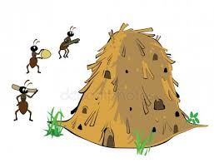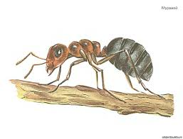Муравьи – полезные насекомые. У них есть голова, грудь, брюшко, 3 пары ножек. Они очень маленькие и трудолюбивые. Их называют санитарами леса. За один день они уничтожают большое количество вредных насекомых. Живут муравьи в муравейнике. Их не надо ломать.
2. Шевелились у цветка все четыре лепестка.
Я сорвать его хотел, он вспорхнул и улетел. (бабочка)
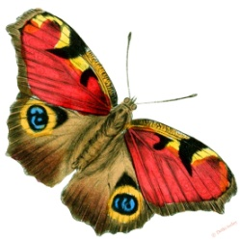Больше всего бабочек бывает в мае и в июне. Процесс появления бабочки волшебный. Сначала бабочка откладывает яйца, из которых появляется гусеница. Затем гусеница становится коконом или куколкой, внутри кокона идет превращение толстой гусеница в красавицу бабочку. Бабочки садятся на цветы и питаются их нектаром, доставая его хоботком.
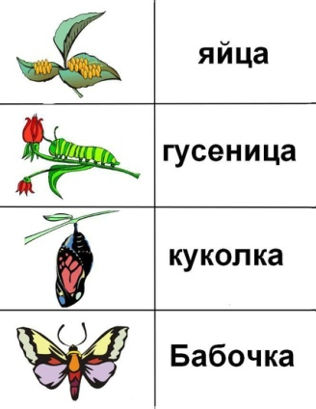
3. Целый день летает, вам надоедает,
Ночь настает, тогда перестает. (муха)
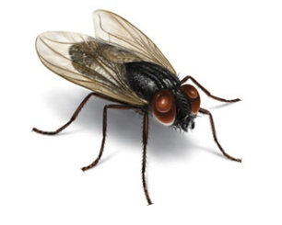Муха – очень вредное насекомое, потому что она своих лапках она переносит болезни. Сядет муха на хлеб и оставит там микробы. Вот почему надо всегда закрывать пищу от мух, мыть стол, руки. Мухи бывают разные: большие и маленькие. В Африке есть ядовитая муха Це-Це.
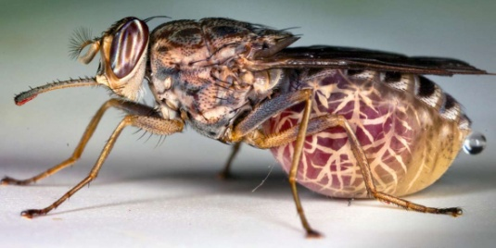
На Земле великое множество насекомых. Изучайте и познавайте мир насекомых.
С уважением, учитель-логопед Никитина А.Ю.

Статья для родителей «Книги, которые развивают»
Хорош тот родитель, который заботится и развивает своего ребенка.

Уважаемые родители! Если Ваш ребенок в сентябре пойдет в первый класс, то эта книга станет помощником для дальнейшего успешного обучения ребенка в школе.

В этой книге вы найдете увлекательные для ребенка задания с иллюстрациями, которые вызовут интерес и Вам не придется заставлять ребенка заниматься через силу.

В заданиях «Отвечай-ка» необходимо назвать группу предметов одним словом. Таким образом, формируются обобщающие понятия.

В заданиях «Выполняй-ка» нужно найти лишний предмет, установить последовательность событий, найти и раскрасить одинаковые предметы, определить правое и левое положение предметов, развитие зрительного восприятия, найти отличия картинок, составить предложения с предлогами, подобрать действия к предметам.

В этой книги вы найдете много заданий на развитие мелкой моторики, что благоприятно отразится на каллиграфических способностях ваших детей.

Таким образом, книга не только поможет будущему первокласснику развить память, внимание, восприятие, мышление, формировать правильную речь, совершенствовать графические навыки, но и обеспечит необходимым базовым уровнем знаний, умений и навыков, которые помогут ему в дальнейшем хорошо и легко учиться в школе.
О. Холодова "За три месяца до школы. Задания по развитию познавательных способностей (5-6 лет). ФГОС"

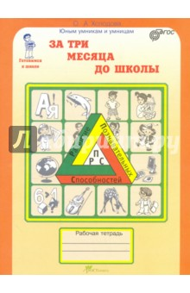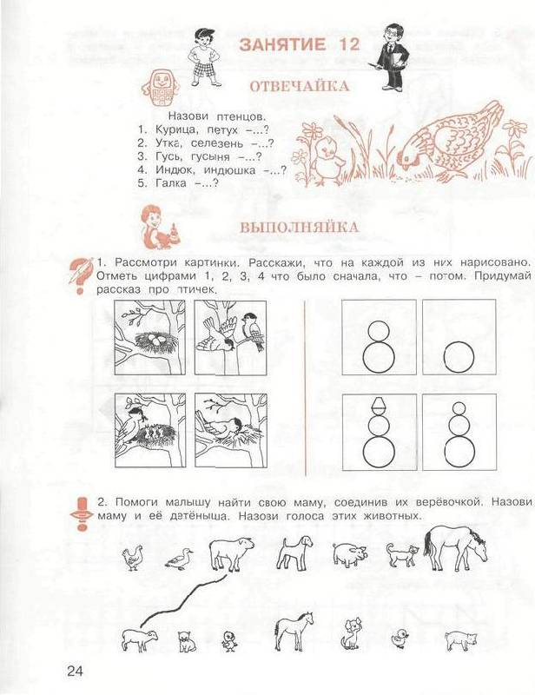

С уважением, учитель-логопед Никитина А.Ю.

Статья для родителей «Книги, которые развивают»
Хорош тот родитель, который заботится и развивает своего ребенка.

Уважаемые родители! Хотим познакомить Вас с книгой Л.Л.Поляковой, С.П.Цукановой «Говори, читай». Это занимательное пособие для дошкольников. С этой книгой ваш ребенок попадает в удивительный мир родного языка. Она поможет зажечь в ребенке огонек любознательности, жажды новых открытий в овладении родной речью, увлечет его, разовьет вкус к занятиям и к самостоятельному чтению. Материал пособия разделен на три раздела: «Звук», «Буква», «Говори правильно». В книге использована техника моделирования. Моделирование предложений и слов помогают наглядно ощутить границу предложений, границы слов в предложении и их раздельное написание. В разделе «Звук» изучаются гласные и согласные звуки, которые обозначаются символом, что помогает ребенку запоминать характеристику звука.

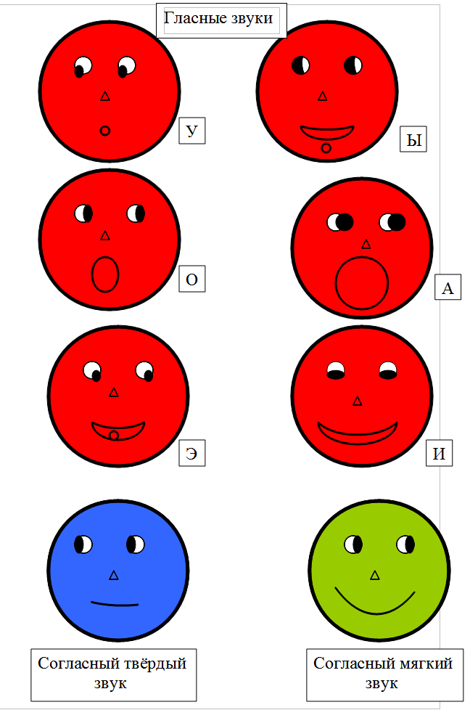

В книге есть упражнения для работы над силой, высотой голоса.

Раздел «Буква» поможет детям сформировать фонематический слух и навыки письма. Предлагаются упражнения «Сколько букв», «Найди букву», «Полубуковка».

В разделе «Говори правильно» предлагаются упражнения для развития лексико-грамматического строя речи.

В этой книге предусмотрены специальные упражнения для развития восприятия, внимании, памяти, мышления.

Уважаемые родители, если ваш ребенок еще не овладел правильным произношением всех звуков родного языка. То это пособие ему необходимо, т.к. в нем предусмотрен порядок изучения звуков от простых к более сложным.

Будьте терпеливы, внимательны, искренне радуйтесь успехам вашего ребенка.

С уважением, учитель-логопед Моргунова С.А.

